

ผลการปฏิบัติงาน เดือน พฤษภาคม ๒๕๖9
ประจำปีงบประมาณ พ.ศ.๒๕๖9
งานจราจร สถานีตำรวจภูธรสว่างอารมณ์

วันที่ 21 พฤษภาคม 2569 เวลาประมาณ 16.00 น. พ.ต.ท.วีระชัย เมฆฉาย สวป.สภ.สว่างอารมณ์, ร.ต.อ.พรชัย แก้วจุฬา รอง สวป.ฯ พร้อมสายตรวจรถยนต์, สายตรวจรถจักรยานยนต์, จราจร
สายตรวจตำบลไผ่เขียว และสายตรวจตำบลพลวงสองนาง ร่วมกันจับกุมการพนัน(ไพ่แคง) ผู้ต้องหา 6 ราย สถานที่เกิดเหตุ บ้านหลังหนึ่งในพื้นที่ ม.6 ต.พลวงสองนาง อ.สว่างอารมณ์ จ.อุทัยธานี
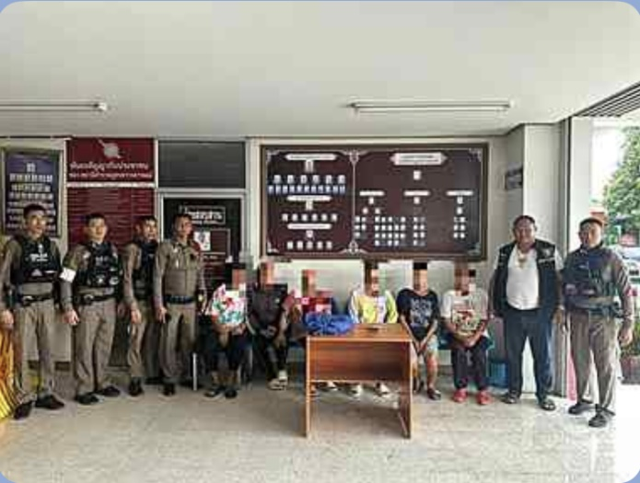

วันที่ 22 พฤษภาคม 2569 เวลาประมาณ 12.30 น. พ.ต.ท.วีระชัย เมฆฉาย สวป.สภ.สว่างอารมณ์, ร.ต.อ.พรชัย แก้วจุฬา รอง สวป.ฯ พร้อมสายตรวจรถยนต์, สายตรวจรถจักรยานยนต์, จราจร และสายตรวจตำบลพลวงสองนาง ร่วมกันจับกุมการพนัน(ไฮโล) ผู้ต้องหา 3 ราย
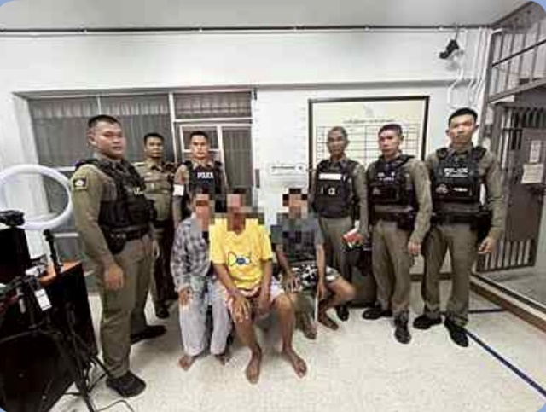
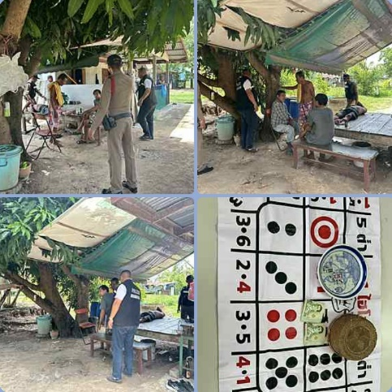

วันที่ 22 พฤษภาคม 2569 เวลา 10.00 น. พ.ต.อ.ไกรฤกษ์ เกตุจิตร ผกก. สภ.สว่างอารมณ์, พ.ต.ท.ทรงจักร ประภัสสร รอง ผกก.ป.ฯ, พ.ต.ท.วีระชัย เมฆฉาย สวป.ฯ พร้อมเจ้าหน้าที่ตำรวจงานป้องกันปราบปราม อบรมให้ความรู้ในโครงการ เสริมสร้างความปลอดภัยในการ ขับขี่รถเพื่อการเกษตร และรถพ่วงข้าง ณ เทศบาลตำบลพลวงสองนาง ต.พลวงสองนาง อ.สว่างอารมณ์ จ.อุทัยธานี
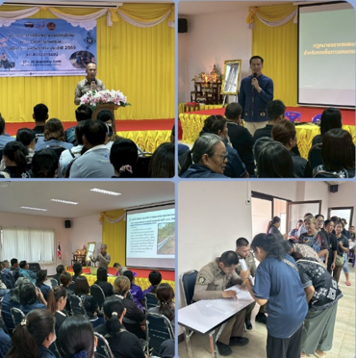
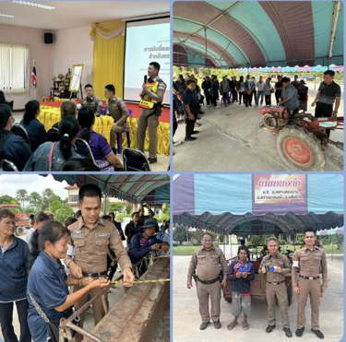

วันที่ 23 พฤษภาคม 2569 เวลา 14.30 น. ร.ต.ต.ณรงค์ จุลมุสิก รอง สว.(ป.) สภ.สว่างอารมณ์ พร้อมสายตรวจรถยนต์ และจราจร ประชาสัมพันธ์พบปะพูดคุยเชิญชวนประชาชนดาวน์โหลดและให้ความรู้เรื่องการใช้ แอปพลิเคชั่น police car เพื่อเพิ่มความสะดวกในการติดต่อข้อมูลข่าวสารและความรวดเร็ว
ในการแจ้งเหตุ
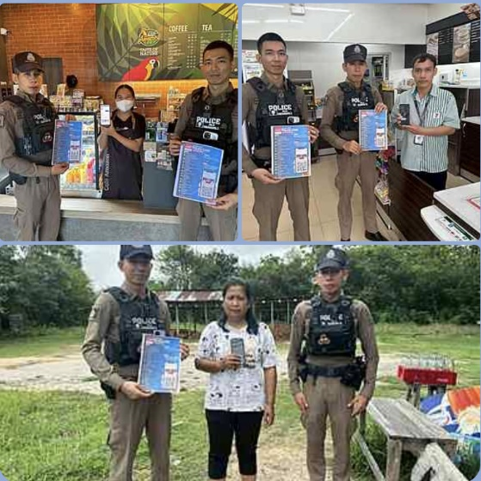

วันที่ 26 พฤษภาคม 2569 เวลา 09.00 น. ร.ต.อ.พรชัย แก้วจุฬา รอง สวป.สภ.สว่างอารมณ์ ร้อยเวร 20 พร้อมสายตรวจรถยนต์ และจราจร ร่วมกับพาณิชย์จังหวัดอุทัยธานี ตรวจร้านค้าที่จำหน่วยสินค้าอุปโภคบริโภค ในเขตพื้นที่รับผิดชอบ
